Doar persoanele desemnate cu drepturi de responsabil portal (cu drepturi de administrator pentru instituție) vor putea seta in portal persoanele desemnate cu drepturi pe modului Comisii paritare la adăugare/editare utilizator.
- Administratorul

Pasul 1: administrator instituție se identifică în portal
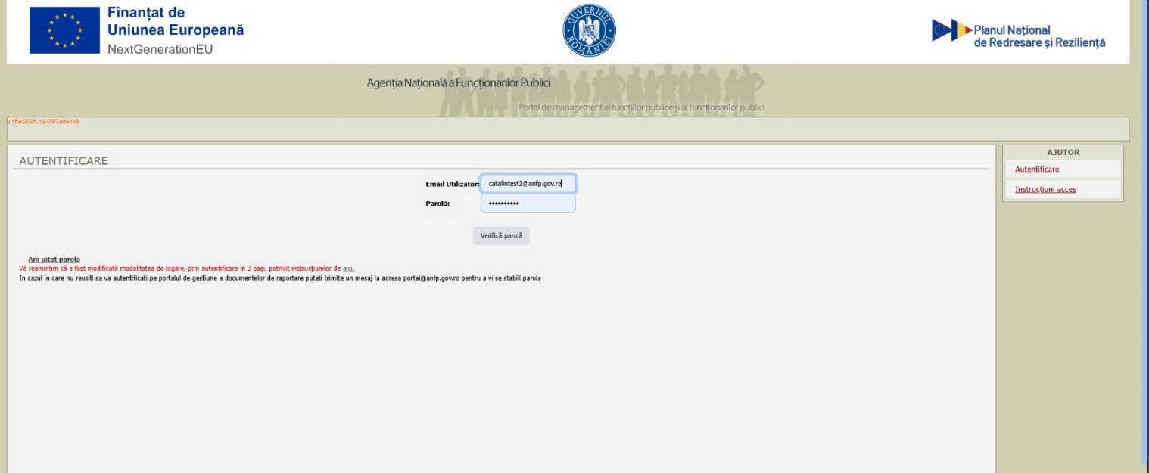
Pasul 2: aplicația trimite cod de confirmare pe emailul persoanei de la pasul 1
Pasul 3: adminul introduce codul primit pe email in pagina AUTENTIFICARE IN 2 PASI si apasă <Verificare cod>

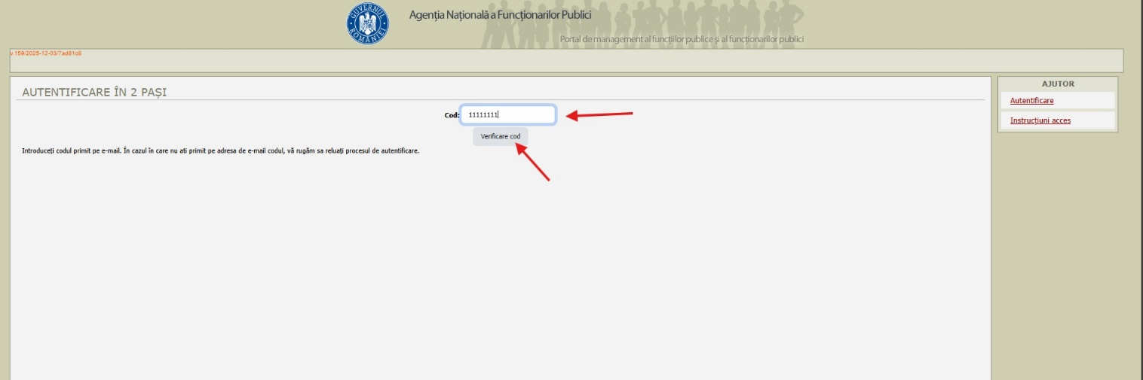

Pasul 4. Administratorul adaugă utilizator si/sau acordă rol unui utilizator existent pentru comisii paritare
In administrare/utilizatori:

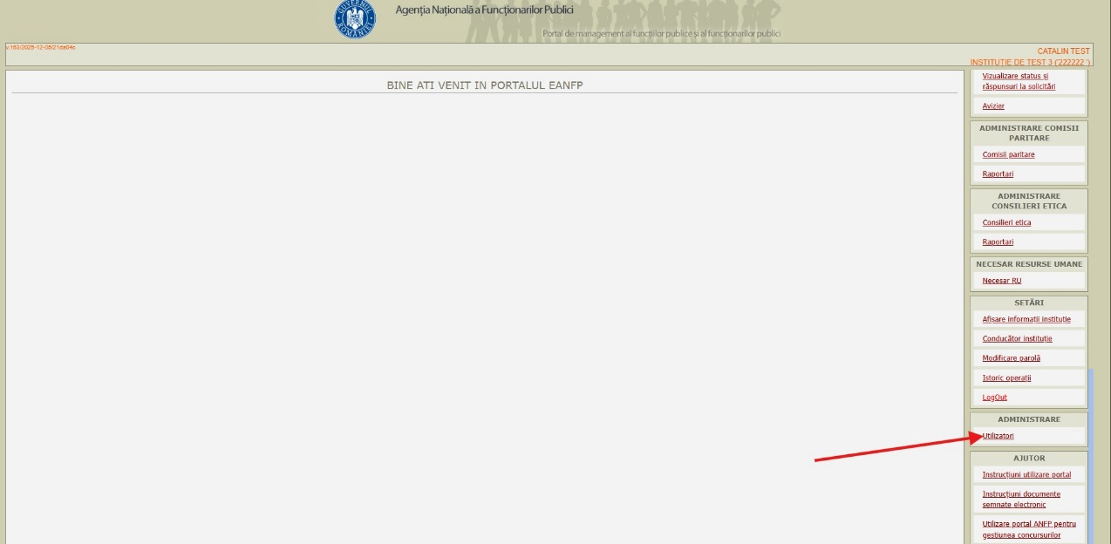
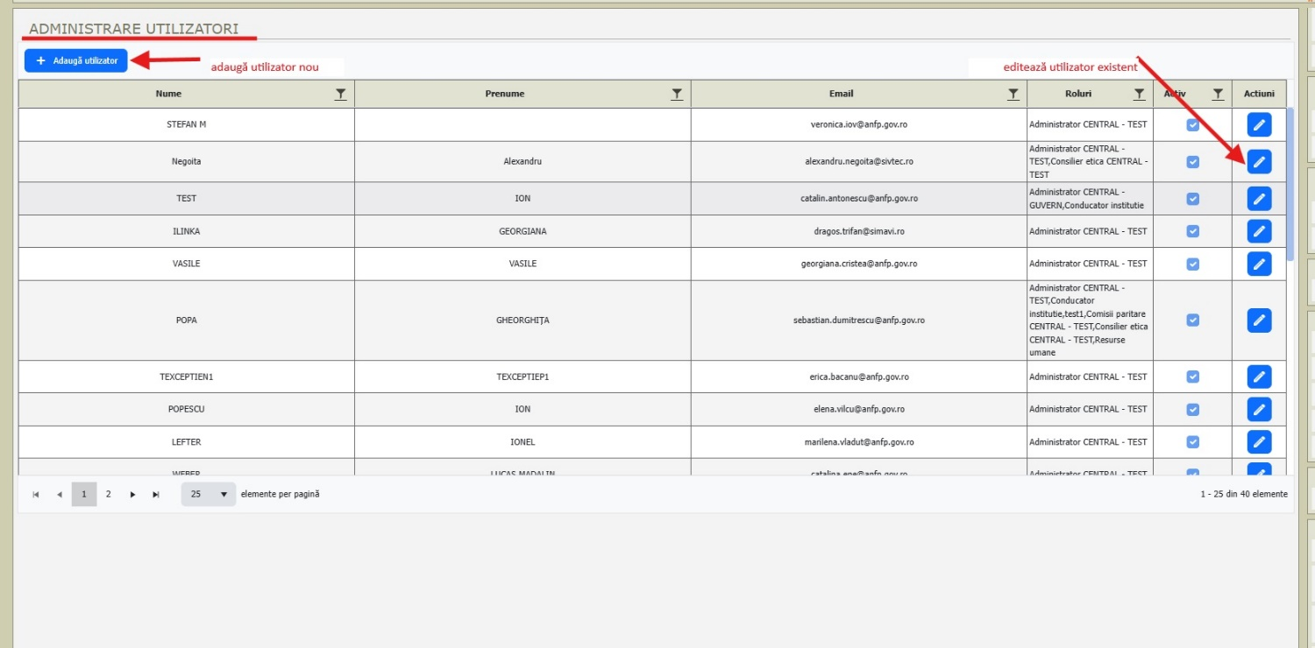
Pasul 5. Alocarea rolului pentru Comisie paritara:

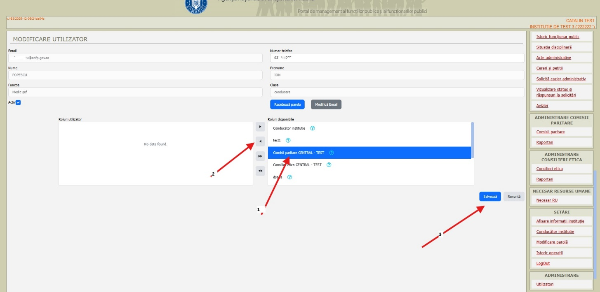
Se selectează rolul din partea dreapta Roluri disponibile si apoi săgeata stânga iar rolul va apare in fereastra din stânga, Roluri utilizator. Rolul va avea denumirea Comisie paritara – tip instituție.
Apoi se apasă Salvează.

După logare, utilizatorul cu rol de comisie paritara alocat la pașii 4 și 5 va avea următorul meniu:
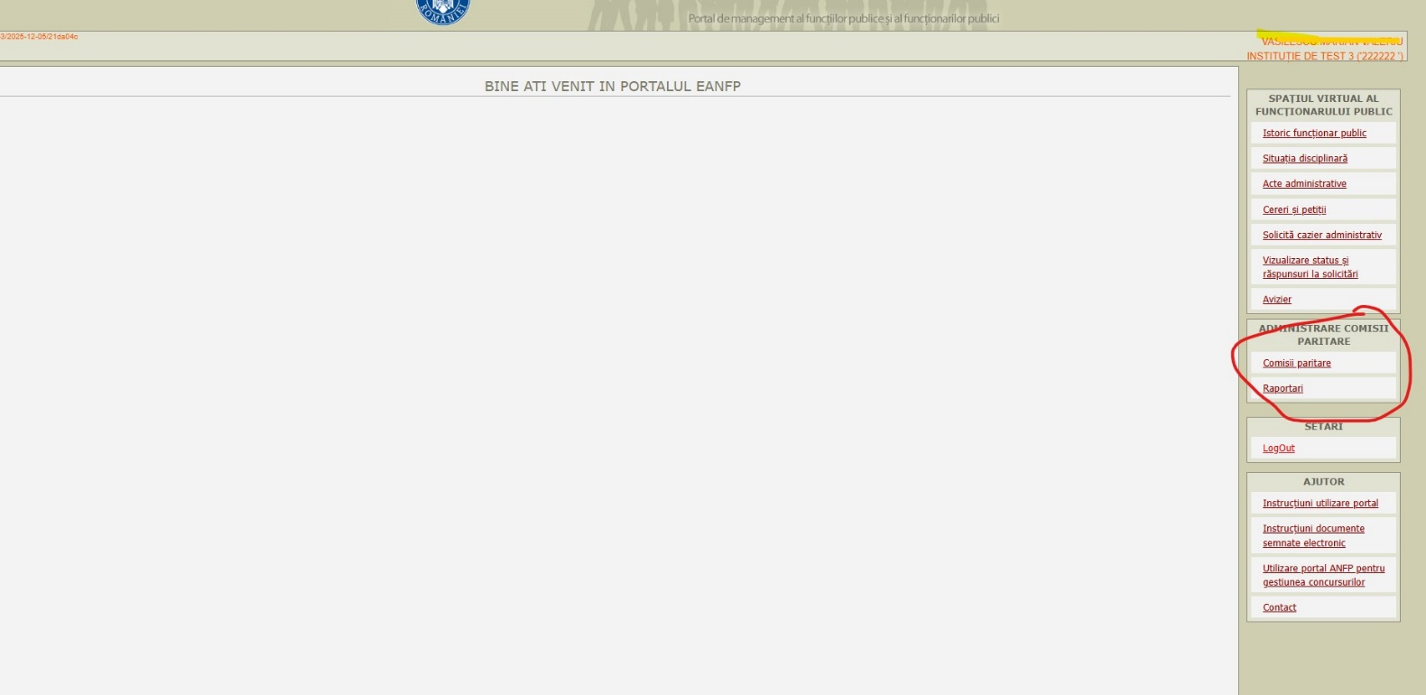

- Pașii următori sunt comuni administratorului si utilizatorului/utilizatorilor cu rol pe comisie paritara:
Pașii următori pentru administrator, utilizatorul cu rol pe comisie paritara si membrii comisiilor sunt detaliați in Lvr IV.6.4.3 Manuale de utilizare si administrare eANFP _Comisii paritare si acorduri colectiv_v4

